Содержание
- Действительные причастия
- Настоящего времени
- Прошедшего времени
- Страдательные причастия
- Настоящего времени
- Прошедшего времени
- Сводная таблица образования причастий
Причастие — это часть речи, обладающая чертами и глагола, и прилагательного. Образование причастий происходит путём присоединения особых суффиксов к глагольным основам. Знать эти суффиксы и основные принципы словообразования необходимо каждому человеку, который хочет быть грамотным.
Существует четыре формы, однако возможность их образования ограничена видом глагола, его переходностью или непереходностью, а также его лексическим значением. Так, несовершенный вид переходного глагола формирует любую из четырёх форм. Совершенный вид может образовывать только прошедшее время. Стоит обратить внимание на то, что страдательные формы от непереходных глаголов не образовываются, от них могут образовываться только те, которые характеризуют признак совершающего действия предмета.
Надо сказать и о кратком варианте. Образование кратких причастий от глаголов возможно только от полных форм, обозначающих признак подвергающегося воздействию предмета, путём отбрасывания окончания.
Подобно глаголам, причастия обладают залогом и делятся на две большие группы — действительные и страдательные. Первые характеризуют свойство предмета по действию, совершаемому им самим, а вторые — по действию, совершающемуся по отношению к нему.
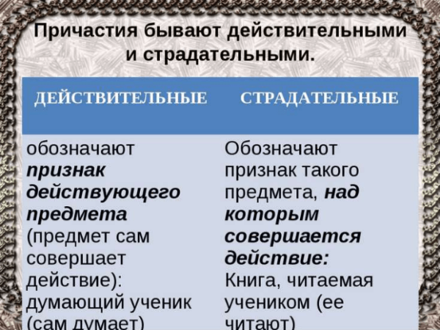
Действительные причастия
Настоящего времени
Действительные причастия настоящего времени образуются от глагольных основ настоящего времени.
Для построения от глагола первого спряжения используются морфемы -ущ-/-ющ-:
- играть — играющий;
- работать — работающий;
- писать — пишущий;
- нести — несущий.
Образовать действительное причастие от главной части глагола второго спряжения помогают аффиксы -ащ-/-ящ-:
- ненавидеть — ненавидящий;
- курить — курящий;
- дышать — дышащий;
- держать — держащий.
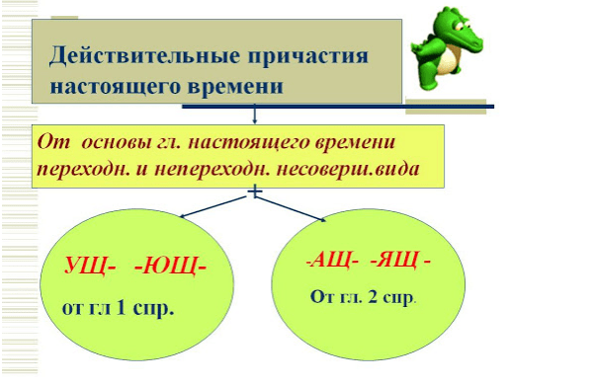
Прошедшего времени
Словообразование причастий прошедшего времени происходит путём присоединения к корневой части неопределённого глагола морфем -вш- и -ш-.
Если корневая часть заканчивается на согласный, используется морфема -вш-:
- бредить — бредивший космосом;
- гнуть — гнувший проволоку;
- быть — бывший муж.
Если же последний звук в основе инфинитива согласный, в словообразовании участвует морфема -ш-:
- трясти — трясший дерево;
- расти — росший в огороде.
Страдательные причастия
Настоящего времени
На способ образования этих речевых единиц влияет спряжения производящей лексемы.
В случаях, когда исходное слово первого спряжения, форма страдательного залога образуется при помощи суффикса -ем- или -ом-:
- убивать — убиваемый врагами;
- наливать — наливаемый в стакан;
- ведут — ведомый вперёд.
К основе второго спряжения присоединяется морфема -им-:
- гонит — гонимый странник;
- любить — любимая жена.
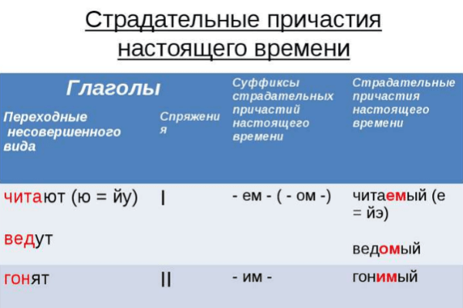
Прошедшего времени
Для формирования этих языковых единиц нужна корневая часть слова, обозначающего завершённое действие.
Прошедшее время страдательной формы создаётся прибавлением к основе инфинитива посткорневых аффиксов: -нн-, -енн- (-ённ-), -т-.
Посткорневой аффикс удвоенная «н» создаёт причастную форму от корневых частей, заканчивающихся на «а» либо «я»:
- расстрелять — расстрелянный предатель;
- записать — записанный сценарий.
«Енн» образовывает причастие от инфинитива с корневой частью, оканчивающейся на «и» либо на согласный:
- запечь — запечённый пирог;
- решить — решённая задача;
- пресечь — пресечённое правонарушение;
- изречь — изречённая мудрость;
- приклеить — приклеенный плакат;
- украсить — украшенный зал.
При помощи морфемы «т» образуется страдательный залог от корневых частей глаголов:
- С суффиксом «ну»;
- Оканчивающихся на «оть» и «ереть»;
- Односложных или близких к ним слов с префиксом:
- молоть — молотый кофе;
- закрыть — закрытый клуб.
Сводная таблица образования причастий
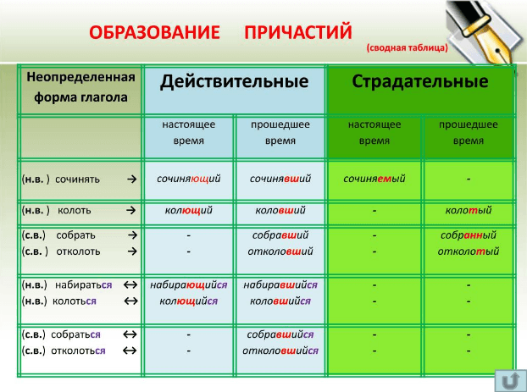
Сводная таблица может послужить своеобразным итогом всего вышесказанного и помочь окончательно разобраться в теме.

